Resolución del Pleno del Instituto de Transparencia, Acceso a la Información Pública y Protección de Datos Personales del Estado de México y Municipios, con domicilio en Metepec, Estado de México, de fecha veintiséis de septiembre de dos mil dieciocho.
VISTO el expediente formado con motivo del recurso de revisión 02646/INFOEM/IP/RR/2018, promovido por el C. XXXX XXXXXX XXXXXXX XXXXXXXXX, en lo sucesivo EL RECURRENTE, en contra de la respuesta emitida por el Ayuntamiento de Naucalpan de Juárez, en lo sucesivo EL SUJETO OBLIGADO, se procede a dictar la presente resolución con base en lo siguiente:
RESULTANDO
I. En fecha cinco de junio de dos mil dieciocho, EL RECURRENTE presentó a través del Sistema de Acceso a la Información Mexiquense, en lo subsecuente EL SAIMEX ante EL SUJETO OBLIGADO, la solicitud de acceso a la información pública, a la que se le asignó el número 00330/NAUCALPA/IP/2018, mediante la cual requirió:
“Copia de la siguiente documentación: Licencia de construcción número 739/2016, así como su estudio de impacto vial o equivalente, y estudio de entradas y salidas o su equivalente. Resolutivo de impacto vial o equivalente respecto a esa misma licencia.” (Sic).
Modalidad de entrega: Vía SAIMEX.
II. Con base en el detalle de seguimiento del SAIMEX, se advierte que en fecha cinco de junio de dos mil dieciocho, la Unidad de Transparencia del SUJETO OBLIGADO turnó mediante requerimiento, el contenido de la solicitud de información al Servidor Público Habilitado que considero competente tal como se muestra en la imagen que se inserta a continuación:
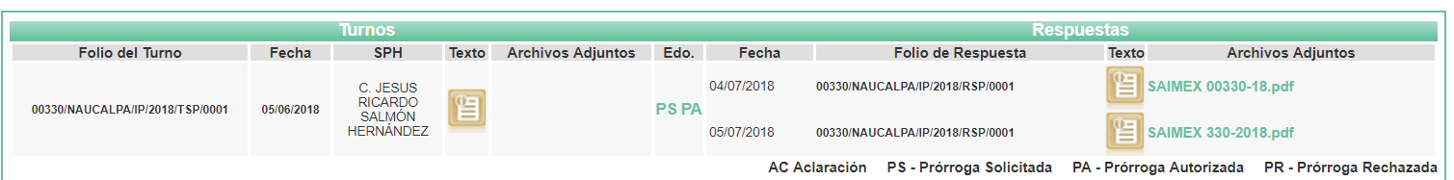
III. De las constancias que obran en el expediente electrónico del SAIMEX, se advierte que en fecha veintiséis de junio de dos mil dieciocho, EL SUJETO OBLIGADO solicitó una prórroga, ya que a su decir se estaba revisando la información para poder dar una respuesta precisa.
Asimismo no pasa desapercibido que no se advierte que dicha prórroga, fuera autorizada en términos de lo que establecen los artículos 49 y 163 de la Ley de la materia.
IV. Del seguimiento al recurso de revisión se advierte que en fecha cinco de julio de dos mil dieciocho, EL SUJETO OBLIGADO dio respuesta a la solicitud de acceso a la información pública requerida por EL RECURRENTE, en la cual señaló lo siguiente:
“…Se cita textualmente la respuesta otorgada por el Servidor Público Habilitado responsable de dar atención a su solicitud de información. EN ATENCIÓN Y RESPUESTA A SU SOLICITUD INGRESADA MEDIANTE SISTEMA SAIMEX CON NÚMERO DE FOLIO 00330/NAUCALPA/IP/2018, EN LA CUAL MANIFIESTA LO SIGUIENTE; “Copia de la siguiente documentación: Licencia de construcción número 739/2016, así como su estudio de impacto vial o equivalente, y estudio de entradas y salidas o su equivalente. Resolutivo de impacto vial o equivalente respecto a esa misma licencia.”…(Sic). AL RESPECTO LE INFORMO QUE SE ADJUNTA DE MANERA ELECTRÓNICA COPIA SIMPLE DE LA LICENCIA DE CONSTRUCCIÓN NÚMERO DLCA/739/16 PARA EL TRÁMITE DE EXCAVACIÓN Y OBRA NUEVA, A NOMBRE DE BANCA MIFEL, S.A. I.B.M. GRUPO FINANCIERO MIFEL FIDEICOMISO 184/2013, EN LA CUAL EN EL APARTADO XI DE LA LICENCIA DE REFERENCIA, SEÑALA QUE SE OTORGA EN CONSIDERACIÓN DEL DICTAMEN DE IMPACTO REGIONAL No. 224020000/2274/2016, QUE AUTORIZA LA PLAZA COMERCIAL Y ESTACIONAMIENTO. DERIVADO DE LO ANTERIOR SE ENVÍA INFORMACIÓN EN VERSIÓN PÚBLICA CONFORME AL ARTÍCULO 3 FRACCIÓN XLV DE LA LEY DE TRANSPARENCIA Y ACCESO A LA INFORMACIÓN PÚBLICA DEL ESTADO DE MÉXICO Y MUNICIPIOS. CONFORME A LO ESTABLECIDO EN LA DÉCIMO SEGUNDA SESIÓN ORDINARIA DEL COMITÉ DE TRANSPARENCIA DEL AYUNTAMIENTO DE NAUCALPAN DE JUÁREZ, CELEBRADA EL DÍA 28 DE JUNIO DE 2018, EN EL CUARTO PUNTO, MEDIANTE ACUERDO NÚMERO CT/CO/0100/2018, SE APROBÓ LA VERSIÓN PÚBLICA DE LA INFORMACIÓN SOLICITADA. (SE ADJUNTA DE MANERA ELECTRÓNICA COPIA DE LA RESPUESTA EMITIDA POR PARTE DEL DEPARTAMENTO DE LICENCIAS DE CONSTRUCCIÓN Y ANUNCIOS). LO ANTERIOR CONFORME AL ARTÍCULO 12 DE LA LEY DE TRANSPARENCIA Y ACCESO A LA INFORMACIÓN PÚBLICA.” (Sic)
A dicha respuesta EL SUJETO OBLIGADO anexó el archivo electrónico denominado SAIMEX 330-2018.pdf, mismo que ya es del conocimiento de las partes y que en obvio de repeticiones innecesarias se omite su inserción en el presente a apartado.
V. Inconforme con la respuesta del SUJETO OBLIGADO, el treinta de julio de dos mil dieciocho, EL RECURRENTE mediante EL SAIMEX interpuso el recurso de revisión objeto del presente estudio, al que se le asignó el número 02646/INFOEM/IP/RR/2018, en el que señaló tanto en acto impugnado lo siguiente:
“El acto que se recurre; 1. La respuesta a la solicitud de información de fecha 05 de julo de 2018, en la cual el Mtro. Jorge Cajiga Calderón, Responsable de la Unidad de Transparencia del Ayuntamiento de Naucalpan de Juárez, hace la notificación mediante el sistema SAIMEX. 2. El Acuerdo número CT/CO/0100/2018, de fecha 28 de junio de 2018, en el cual el Comité de Transparencia del Ayuntamiento de Naucalpan de Juárez, clasifica ilegalmente como confidencial, partes de información que contiene la licencia de construcción número DLCA/739/16. 3. La entrega incompleta de la documentación solicitada.” (Sic)
Asimismo, como razones o motivos de inconformidad:
“Las razones o motivos de inconformidad; 1. La respuesta que emite el Sujeto Obligado resulta incompleta: ya que no se hace entrega del DICTAMEN DE IMPACTO REGIONAL No. 224020000/2274/2016, el cual el mismo Sujeto Obligado da a entender que es este el documento que contiene lo solicitado en la parte de: “estudio de impacto vial o equivalente, y estudio de entradas y salidas o su equivalente. Resolutivo de impacto vial o equivalente”; por lo que al mencionarlo y no entregar aun y cuando hace constar que obra en sus archivos, se considera un incumplimiento por su parte. 2. El sujeto obligado clasifica parcialmente información como confidencial en la licencia de construcción número DLCA/739/16, sin embargo, dichos datos no se encuentran considerados dentro de las hipótesis enunciadas en el artículo 143 de la Ley de Transparencia y Acceso a la Información Pública del Estado de México. Aunado a lo anterior, dicha información ya es del conocimiento público, y por ende es indebida la clasificación de conformidad con lo establecido en el último párrafo del artículo arriba señalado, ya que en el portal de Información Pública de Oficio Mexiquense, en especial en el link siguiente: www.ipomex.org.mx/ipo/archivos/downloadAttach/846158.web se encuentra publicado el oficio número 212090000/DGOIA/RESOL/414/15, de fecha 09 de abril de 2015, en el cual el Director General de Ordenamiento e Impacto Ambiental de la Secretaría del Medio Ambiente del Estado de México, el C. Salvador Díaz Vanegas, hace mención de las áreas y superficies de dicho proyecto, y por lo cual adjunto dicho oficio. Aunado a lo anterior, el Sujeto Obligado también clasifica la información bajo el argumento que dicha información no se encuentra prevista como requisito para solicitar la Licencia Municipal de Construcción, lo cual carece de todo sustento en una clasificación, ya que el hecho es que la información se encuentra en un documento público, no deberá de importar sí era un obligación o no dicho contenido. Es de suma importancia señalar que, el Sujeto Obligado en ningún momento envió el acuerdo del Comité de Información en el cual clasifica la información, lo cual es su obligación. 3. El Sujeto Obligado fue omiso al señalar el derecho y plazo con el que cuento para interponer el Recurso de Revisión, de conformidad con lo señalado en el artículo 177 de la Ley de la materia, lo cual se presume que dicha falta violenta mis derechos y promueve o provoca la falla o falta para presentar el Recurso de Revisión.” (Sic)
Adjuntando al recurso los archivos electrónicos denominados RESOL 414-15 PLAZA COMERCIAL SAN MATEO .pdf, Recurso de Revisión.pdf y SAIMEX 330-2018.pdf, mismos que se al ser de conocimiento de las partes se omite su inserción en el presente apartado, además de que serán objeto de análisis en el estudio de resolución de mérito.
VI. En fecha treinta de julio de dos mil dieciocho, el recurso de que se trata se envió electrónicamente al Instituto de Transparencia, Acceso a la Información Pública y Protección de Datos Personales del Estado de México y Municipios y con fundamento en el artículo 185 fracción I de la Ley de Transparencia y Acceso a la Información Pública del Estado de México y Municipios, se turnó, a través del SAIMEX, a la Comisionada EVA ABAID YAPUR, a efecto de que decretara su admisión o desechamiento.
VII. En fecha tres de agosto de dos mil dieciocho, atento a lo dispuesto en el artículo 185 fracciones I, II y IV de la Ley de Transparencia y Acceso a la Información Pública del Estado de México y Municipios, se acordó la admisión a trámite del referido recurso de revisión, así como la integración del expediente respectivo, mismo que se puso a disposición de las partes, para que en el plazo máximo de siete días hábiles, EL RECURRENTE realizara manifestaciones, alegatos y ofreciera las pruebas que a su derecho conviniera y, en el caso del SUJETO OBLIGADO, para que exhibiera el Informe Justificado correspondiente.
VIII. De las constancias que obran en el SAIMEX, se advierte que EL SUJETO OBLIGADO exhibió el Informe Justificado, en fechas trece y catorce de agosto del presente año, adjuntando los archivos electrónicos denominados DGDU-CEJ-459-2018.pdf, licencia de construccion 739.pdf y Acta de la Décimo Quinta Sesión Ordinaria 2018.pdf, mismos que en fecha quince de agosto de dos mil dieciocho, en razón de actualizar el supuesto previsto en la fracción III del artículo 185 de la Ley de la materia fueron puestos a disposición del RECURRENTE para que manifestara lo que a su derecho conviniera, tal como se advierte del seguimiento del expediente en el SAIMEX, que para mayor claridad se inserta a continuación:
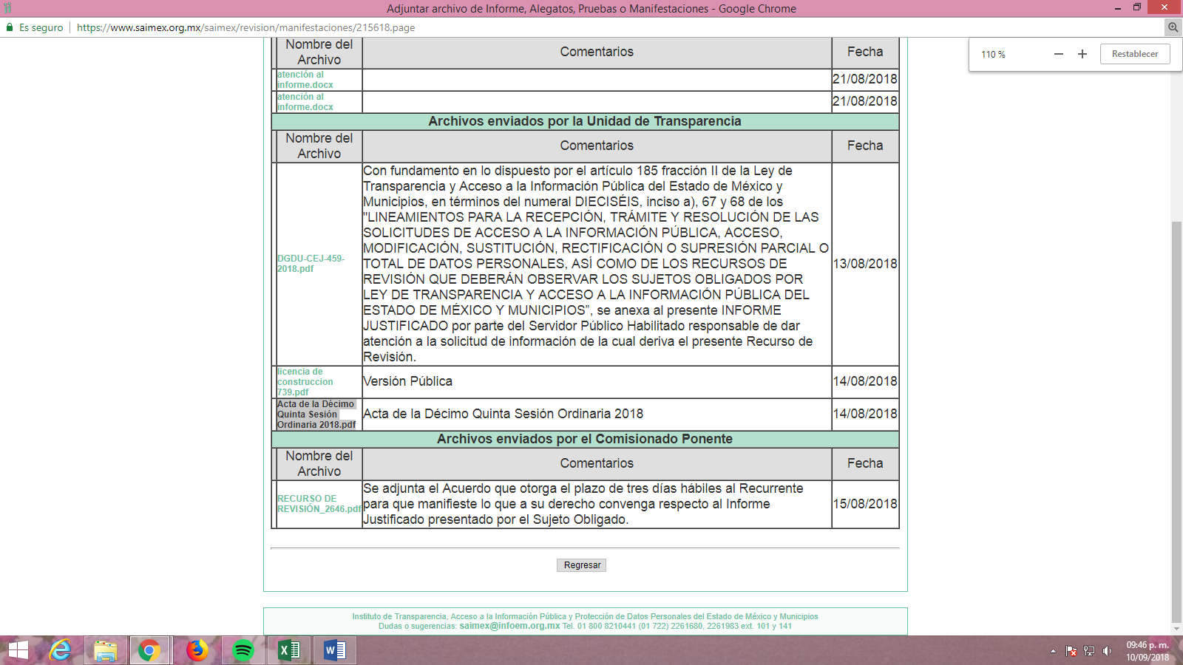
Por otra parte, EL RECURRENTE en fecha veintiuno de agosto del presente año, realizó manifestaciones al Informe Justificado que le fuera puesto a la vista, tal como fue puntualizado en el párrafo anterior; por lo que, al ser del conocimiento de las partes se omite su inserción en el presente apartado.
IX. Una vez analizado el estado procesal que guarda el expediente, en fecha veintidós de agosto de dos mil dieciocho, la Comisionada Ponente acordó el cierre de instrucción, así como la remisión del mismo a efecto de ser resuelto, de conformidad con lo establecido en el artículo 185, fracciones VI y VIII de la Ley de Transparencia y Acceso a la Información Pública del Estado de México y Municipios.
IX. En fecha catorce de septiembre de dos mil dieciocho, la Comisionada Ponente acordó ampliar el plazo para resolver el recurso de revisión de mérito, por un periodo de hasta quince días hábiles, de conformidad con el artículo 181 tercer párrafo de la Ley de Transparencia y Acceso a la Información Pública del Estado de México y Municipios.
CONSIDERANDO
PRIMERO. Competencia. Este Instituto de Transparencia, Acceso a la Información Pública y Protección de Datos Personales del Estado de México y Municipios, es competente para conocer y resolver el presente recurso, conforme a lo dispuesto en los artículos 6 Apartado A de la Constitución Política de los Estados Unidos Mexicanos; 5, párrafos vigésimo, vigésimo primero y vigésimo segundo, fracciones IV y V de la Constitución Política del Estado Libre y Soberano de México; 2, fracción II, 13, 29, 36, fracciones I y II, 176, 178, 179, 181, párrafo tercero y 185 de la Ley de Transparencia y Acceso a la Información Pública del Estado de México y Municipios; y 9, fracciones I y XXIV y 11 del Reglamento Interior del Instituto de Transparencia, Acceso a la Información Pública y Protección de Datos Personales del Estado de México y Municipios.
SEGUNDO. Interés. El recurso de revisión fue interpuesto por parte legítima en atención a que fue presentado por EL RECURRENTE, quien formuló la solicitud de información pública número 00330/NAUCALPA/IP/2018.
TERCERO. Oportunidad. El recurso de revisión fue interpuesto dentro del plazo de quince días hábiles contados a partir del día siguiente al que EL RECURRENTE tuvo conocimiento de la respuesta impugnada, tal y como lo prevé el artículo 178 de la Ley de Transparencia y Acceso a la Información Pública del Estado de México y Municipios, que establece:
“Artículo 178. El solicitante podrá interponer, por sí mismo o a través de su representante, de manera directa o por medios electrónicos, recurso de revisión ante el Instituto o ante la Unidad de Transparencia que haya conocido de la solicitud dentro de los quince días hábiles, siguientes a la fecha de la notificación de la respuesta.
A falta de respuesta del sujeto obligado, dentro de los plazos establecidos en esta Ley, a una solicitud de acceso a la información pública, el recurso podrá ser interpuesto en cualquier momento, acompañado con el documento que pruebe la fecha en que presentó la solicitud.
En el caso de que se interponga ante la Unidad de Transparencia, ésta deberá remitir el recurso de revisión al Instituto a más tardar al día siguiente de haberlo recibido.”(SIC)
En esa tesitura, atendiendo a que EL SUJETO OBLIGADO notificó la respuesta a la solicitud de información pública el día cinco de julio de dos mil dieciocho; así, el plazo de quince días hábiles que el artículo 178 de la Ley de la materia otorga al RECURRENTE para presentar el recurso de revisión, transcurrió del seis de julio al nueve de agosto de dos mil dieciocho, sin contemplar en el cómputo los días siete, ocho, catorce, quince, veintiuno, veintidós, veintiséis y veintinueve de julio; cuatro y cinco de agosto de dos mil dieciocho por corresponder a sábados y domingos, considerados como días inhábiles, así como del dieciséis al veinte y del veintitrés al veintisiete de julio del presente año, por corresponder a días inhábiles por tratarse del primer periodo vacacional, en términos del artículo 3 fracción X de la Ley de Transparencia y Acceso a la Información Pública del Estado de México y Municipios y de conformidad con el Calendario Oficial en Materia de Transparencia, Acceso a la Información Pública y Protección de Datos Personales del Estado de México y Municipios, para el año dos mil dieciocho, publicado en el Periódico Oficial del Estado Libre y Soberano de México “Gaceta del Gobierno”, el veinte de diciembre de dos mil diecisiete.
En ese tenor, si el recurso de revisión que nos ocupa, se interpuso el día treinta de julio de dos mil dieciocho, éste se encuentra dentro de los márgenes temporales previstos en el artículo 178 de la Ley de Transparencia y Acceso a la Información Pública del Estado de México y Municipios y, por tanto, su interposición se considera oportuna.
CUARTO. Procedibilidad. Del análisis efectuado, se advierte la procedibilidad del presente recurso de revisión, en razón de acreditación plena de todos y cada uno de los elementos formales exigidos por el artículo 180 de la Ley de Transparencia y Acceso a la Información Pública del Estado de México y Municipios, en atención a que fue presentado mediante el formato visible en EL SAIMEX.
QUINTO. Estudio y resolución del asunto. Tal y como quedó señalado en el resultando primero del presente medio de impugnación, el entonces solicitante, requirió al SUJETO OBLIGADO copia de la información que a continuación se desagrega:
- Licencia de Construcción número DLCA/739/2016
- Estudio de Impacto vial o equivalente
- Estudio de entradas y salidas o su equivalente
- Resolutivo de impacto vial o equivalente
En ese orden de ideas EL SUJETO OBLIGADO mediante respuesta manifestó que adjuntaba copia simple de la Licencia número DLCA/739/16 otorgada para el trámite de excavación y obra nueva a nombre de la empresa Banca Mifel, S.A.I.B.M. Grupo Financiero Mifel Fideicomiso 184/2013, asimismo señaló que en el apartado XI de la Licencia se advierte fue otorgada en consideración del Dictamen de Impacto Regional número 224020000/2274/2016 que autoriza la plaza comercial y estacionamiento, agregando que la información solicitada contiene datos considerados personales y susceptibles de ser testados; por lo que, hacía entrega en versión pública, destacando que aun cuando refirió que el Comité de Transparencia aprobó la clasificación de determinados datos como confidenciales.
Inconforme con la respuesta otorgada por EL SUJETO OBLIGADO, el particular interpuso el presente recurso de revisión materia de análisis, en el que indicó como acto impugnado y razones o motivos de inconformidad, lo expuesto en el Resultando V de la presente resolución.
Por otra parte, de las constancias que obran en el SAIMEX, se advierte que EL SUJETO OBLIGADO mediante Informe Justificado refirió que derivado de las manifestaciones realizadas por el particular en el escrito que adjuntó al formato del recurso de revisión, modificaba la clasificación de la licencia solicitada dejando visibles ahora los datos correspondientes a la superficie que comprende en su totalidad el predio en el que se desarrollará la obra de que se trate y adjuntando al mismo copia del Acta de la Décimo Quinta Sesión Ordinaria del Comité de Transparencia del H, Ayuntamiento de Naucalpan, mediante la cual se dictó el Acuerdo número CT/CO/0117/2018 a través del cual se aprobó la modificación a la versión pública de la Licencia solicitada.
Así, EL RECURRENTE presentó las manifestaciones, alegatos y los medios de prueba que a su derecho convinieron, tal como se precisó en el Resolutivo VIII, de la resolución de mérito.
En ese tenor, cabe precisar que se obvia el análisis de la competencia por parte del SUJETO OBLIGADO, para generar, administrar o poseer la información correspondiente a la Licencia de construcción y del Dictamen de Impacto Regional número 224020000/2274/2016, ello es así dado que éste ha asumido la misma, en razón de que en respuesta argumentó que por una parte que remitía en copia simple y versión pública la licencia solicitada y por otra que derivado de lo establecido en el Dictamen de Impacto Regional es que se había expedido la multicitada licencia.
En efecto, el que EL SUJETO OBLIGADO haya asumido contar con la información pública solicitada, acepta que la genera, posee y administra, en ejercicio de sus funciones de derecho público, motivo por el cual se actualiza el supuesto jurídico, previsto en el artículo 12 de la Ley de Transparencia y Acceso a la Información Pública del Estado de México y Municipios, que literalmente establece:
“Artículo 12. Quienes generen, recopilen, administren, manejen, procesen, archiven o conserven información pública serán responsables de la misma en los términos de las disposiciones jurídicas aplicables.
Los sujetos obligados sólo proporcionarán la información pública que se les requiera y que obre en sus archivos y en el estado en que ésta se encuentre. La obligación de proporcionar información no comprende el procesamiento de la misma, ni el presentarla conforme al interés del solicitante; no estarán obligados a generarla, resumirla, efectuar cálculos o practicar investigaciones.”
De hecho, el estudio de la naturaleza jurídica de la información pública solicitada, tiene por objeto determinar si ésta la genera, posee o administra EL SUJETO OBLIGADO; sin embargo, en aquellos casos en que éste la asume, ello implica que la genera, posee o administra; por consiguiente, a nada práctico nos conduciría su estudio, ya que se insiste, dicha información, ya fue asumida por él mismo, lo que implica que acepta que la genera, posee y administra, en ejercicio de sus funciones de derecho público, motivo por el cual se actualiza el supuesto jurídico, previsto en el artículo 12 de la Ley de la materia, anteriormente referido.
De lo expuesto, se procede a analizar la solicitud de información, la respuesta y el Informe Justificado, a efecto de verificar si con éstos se colmó el derecho de acceso a la información pública accionado por el particular.
Por lo que, en ese sentido debemos precisar en primer lugar que EL SUJETO OBLIGADO brindó atención a la solicitud identificada con el inciso a) del presente estudio al haber proporcionado en copia simple la licencia de construcción que le fue solicitada en versión pública; sin embargo, al respecto omitió adjuntar el Acuerdo de Clasificación correspondiente; por lo que, del análisis a las constancias del expediente electrónico del SAIMEX esta Ponencia Resolutora advierte que la principal inconformidad de parte del hoy RECURRENTE consistió en la versión pública que elaboró EL SUJETO OBLIGADO de la licencia en comento, pues a su decir debieron dejarse visibles los correspondientes a las medidas y superficies que abarcaría la construcción de la plaza comercial y del estacionamiento.
Es así que, para acreditar su dicho EL RECURRENTE adjuntó a su formato de interposición del recurso el oficio número 212090000/DGOIA/RESOL/414/15 de fecha 9 de abril de 2015, en el cual el Director General de Ordenamiento e Impacto Ambiental de la Secretaría de Medio Ambiente de la Entidad hizo mención de las áreas y superficies de dicho proyecto de obra, refiriendo que el mismo podría ser consultado en la liga electrónica www.ipomex.org.mx/ipo/archivos/downloadAttach/846158.web.
Derivado de dicha inconformidad EL SUJETO OBLIGADO mediante Informe Justificado como ya se dijo al inicio del presente estudio modificó la versión pública de la Licencia de Construcción solicitada, esta vez dejando visibles los datos concernientes a las medidas de las superficies que comprendería la construcción de la plaza comercial y el estacionamiento, adjuntando también el Ata de la Décimo Quinta Sesión Ordinaria del Comité de Transparencia identificada con el número CT/NAUCALPAN/DÉCIMOQUINTA/ORDINARIA/2018, a través de la cual esencialmente se aprobó por la modificación a la versión pública de la licencia solicitada.
Bajo ese tenor, debe precisarse que si bien es cierto que EL SUJETO OBLIGADO refirió en Informe Justificado que derivado de las manifestaciones hechas por el particular en sus razones o motivos de inconformidad consistentes en que los datos correspondientes a las medidas y superficies de la construcción ya habían sido publicadas en el portal de IPOMEX de un Sujeto Obligado diverso (Secretaría de Medio Ambiente) en cumplimiento al ejercicio de sus atribuciones, también lo es que, lo procedente era que se modificará la versión pública propuesta tal como lo hizo dejando visibles los datos referidos; sin embargo, el Acuerdo mediante el cual pretende sustentar la última versión pública entregada, carece de la debida fundamentación y motivación.
Así, debemos empezar por recordar que, el derecho de acceso a la información pública se satisface en aquellos casos en que se entregue el soporte documental en que conste la información pública solicitada, por lo que, el artículo 24 de la Ley de la materia, señala que los Sujetos Obligados sólo proporcionarán la información pública que generen, administren o posean en el ejercicio de sus atribuciones; por consiguiente, la información pública se encuentra a disposición de cualquier persona, lo que implica que es deber de los Sujetos Obligados, garantizar a toda persona el derecho de acceso a la información pública.
En esta misma tesitura, el derecho de acceso a la información pública, consiste en que la información solicitada conste en un soporte documental en cualquiera de sus formas, a saber: expedientes, reportes, estudios, actas, resoluciones, oficios, correspondencia, acuerdos, directivas, directrices, circulares, contratos, convenios, instructivos, notas, memorandos, estadísticas o bien, cualquier otro registro que documente el ejercicio de las facultades, funciones y competencias de los sujetos obligados; los que podrán estar en cualquier medio, sea escrito, impreso, sonoro, visual, electrónico, informático u holográfico, de conformidad con el artículo 3, fracción XI de la Ley de la materia, el cual dispone lo siguiente:
“Artículo 3. Para los efectos de la presente Ley se entenderá por:
XI. Documento: Los expedientes, reportes, estudios, actas, resoluciones, oficios, correspondencia, acuerdos, directivas, directrices, circulares, contratos, convenios, instructivos, notas, memorandos, estadísticas o bien, cualquier otro registro que documente el ejercicio de las facultades, funciones y competencias de los sujetos obligados, sus servidores públicos e integrantes, sin importar su fuente o fecha de elaboración. Los documentos podrán estar en cualquier medio, sea escrito, impreso, sonoro, visual, electrónico, informático u holográfico;” (Sic)
Siendo aplicable el criterio de interpretación en el orden administrativo número 0002-11, emitido por Acuerdo del Pleno del Instituto de Transparencia y Acceso a la Información Pública del Estado de México y Municipios, publicado en el Periódico Oficial del Gobierno del Estado Libre y Soberano de México “Gaceta del Gobierno” el diecinueve de octubre de dos mil once, cuyo rubro y texto dispone:
“CRITERIO 0002-11
INFORMACIÓN PÚBLICA, CONCEPTO DE, EN MATERIA DE TRANSPARENCIA. INTERPRETACIÓN SISTEMÁTICA DE LOS ARTÍCULOS 2°, FRACCIÓN V, XV, Y XVI, 3°, 4°, 11 Y 41. De conformidad con los artículos antes referidos, el derecho de acceso a la información pública, se define en cuanto a su alcance y resultado material, el acceso a los archivos, registros y documentos públicos, administrados, generados o en posesión de los órganos u organismos públicos, en virtud del ejercicio de sus funciones de derecho público, sin importar su fuente, soporte o fecha de elaboración.
En consecuencia el acceso a la información se refiere a que se cumplan cualquiera de los siguientes tres supuestos:
1) Que se trate de información registrada en cualquier soporte documental, que en ejercicio de las atribuciones conferidas, sea generada por los Sujetos Obligados;
2) Que se trate de información registrada en cualquier soporte documental, que en ejercicio de las atribuciones conferidas, sea administrada por los Sujetos Obligados, y
3) Que se trate de información registrada en cualquier soporte documental, que en ejercicio de las atribuciones conferidas, se encuentre en posesión de los Sujetos Obligados.”
(Énfasis Añadido)
Habría que decir también, que es de carácter público la información que se indica en el numeral Quincuagésimo Séptimo de los Lineamientos Generales en Materia de Clasificación y Desclasificación de la Información, así como para la Elaboración de Versiones Públicas, que señalan lo siguiente:
“Quincuagésimo séptimo. Se considera, en principio, como información pública y no podrá omitirse de las versiones públicas la siguiente:
I. La relativa a las Obligaciones de Transparencia que contempla el Título V de la Ley General y las demás disposiciones legales aplicables;
II. El nombre de los servidores públicos en los documentos, y sus firmas autógrafas, cuando sean utilizados en el ejercicio de las facultades conferidas para el desempeño del servicio público, y
III. La información que documente decisiones y los actos de autoridad concluidos de los sujetos obligados, así como el ejercicio de las facultades o actividades de los servidores públicos, de manera que se pueda valorar el desempeño de los mismos. Lo anterior, siempre y cuando no se acredite alguna causal de clasificación, prevista en las leyes o en los tratados internaciones suscritos por el Estado mexicano.”
Además, en la interpretación de los Lineamientos antes citados, también se considera que son públicos todos aquellos datos que son necesarios para acreditar el cumplimiento de la emisión de la licencia, según se sustenta de lo dispuesto en el numeral Sexagésimo sexto de dichos Lineamientos, que literalmente señala:
“Sexagésimo sexto. Ante una solicitud de acceso podrá elaborarse una versión pública de las concesiones, permisos o autorizaciones, en la que no podrá testarse aquella información que acredite el cumplimiento de obligaciones previstas para la obtención, renovación o conservación de la concesión, permiso o autorización de que se trate, salvo aquella información que se encuentre clasificada como confidencial.”
Corolario a lo anterior, el artículo 92, fracción XXXII de la Ley de Transparencia y Acceso a la Información Pública del Estado de México y Municipios, dispone:
“Artículo 92. Los sujetos obligados deberán poner a disposición del público de manera permanente y actualizada de forma sencilla, precisa y entendible, en los respectivos medios electrónicos, de acuerdo con sus facultades, atribuciones, funciones u objeto social, según corresponda, la información, por lo menos, de los temas, documentos y políticas que a continuación se señalan:
…
XXXII. Las concesiones, contratos, convenios, permisos, licencias o autorizaciones otorgados, especificando los titulares de aquéllos, debiendo publicarse su objeto, nombre o razón social del titular, vigencia, tipo, términos, condiciones, monto y modificaciones, así como si el procedimiento involucra el aprovechamiento de bienes, servicios y/o recursos públicos;…” (SIC)
De lo que se concluye que, en efecto, la información referente a las licencias de construcción, es pública, en razón de que la información relacionada con etas, es una obligación de transparencia común, misma que deberá estar disponible al público de manera permanente y actualizada de forma sencilla, precisa y entendible, en los respectivos medios electrónicos.
En ese sentido, es de señalar que independientemente de que se trate de información pública la misma puede contener como bien lo señaló en respuesta EL SUJETO OBLIGADO datos personales que debieran ser clasificados como información confidencial, por lo que, en términos de los artículos 140 y 143 de la Ley de Transparencia y Acceso a la Información Pública del Estado de México y Municipios, deberá omitirse, eliminarse o suprimirse dicha información. Al respecto, sólo podrán ser testados los datos referidos con antelación, clasificación que tiene que efectuarse mediante las formalidades que la Ley impone, es decir, que el Comité de Transparencia del SUJETO OBLIGADO emita el Acuerdo de Clasificación correspondiente debidamente fundado y motivado, cumpliendo con las formalidades previstas en los artículos 3, fracción XLV, 49 fracción VIII, 132, fracciones II y III, 137 y 149 de la Ley de Transparencia y Acceso a la Información Pública del Estado de México y Municipios, así como los numerales SEGUNDO, fracción XVIII y del cuarto al décimo primero de los Lineamientos Generales en materia de Clasificación y Desclasificación de la información, así como para la elaboración de versiones públicas, que a continuación se citan:
“Artículo 3. Para los efectos de la presente Ley se entenderá por:
. . .
XLV. Versión pública: Documento en el que se elimine, suprime o borra la información clasificada como reservada o confidencial para permitir su acceso.
Artículo 49. Los Comités de Transparencia tendrán las siguientes atribuciones:
VIII. Aprobar, modificar o revocar la clasificación de la información;
Artículo 132. La clasificación de la información se llevará a cabo en el momento en que:
II. Se determine mediante resolución de autoridad competente; o
III. Se generen versiones públicas para dar cumplimiento a las obligaciones de transparencia previstas en esta Ley.
Artículo 137. Cuando un mismo medio, impreso o electrónico, contenga información pública y reservada o confidencial, la Unidad de Transparencia para efectos de atender una solicitud de información, deberán elaborar una versión pública en la que se testen las partes o secciones clasificadas, indicando su contenido de manera genérica y fundando y motivando su clasificación.
Artículo 149. El acuerdo que clasifique la información como confidencial deberá contener un razonamiento lógico en el que demuestre que la información se encuentra en alguna o algunas de las hipótesis previstas en la presente Ley.
Segundo.- Para efectos de los presentes Lineamientos Generales, se entenderá por:
XVIII. Versión pública: El documento a partir del que se otorga acceso a la información, en el que se testan partes o secciones clasificadas, indicando el contenido de éstas de manera genérica, fundando y motivando la reserva o confidencialidad, a través de la resolución que para tal efecto emita el Comité de Transparencia.
Cuarto. Para clasificar la información como reservada o confidencial, de manera total o parcial, el titular del área del sujeto obligado deberá atender lo dispuesto por el Título Sexto de la Ley General, en relación con las disposiciones contenidas en los presentes lineamientos, así como en aquellas disposiciones legales aplicables a la materia en el ámbito de sus respectivas competencias, en tanto estas últimas no contravengan lo dispuesto en la Ley General.
Los sujetos obligados deberán aplicar, de manera estricta, las excepciones al derecho de acceso a la información y sólo podrán invocarlas cuando acrediten su procedencia.
Quinto. La carga de la prueba para justificar toda negativa de acceso a la información, por actualizarse cualquiera de los supuestos de clasificación previstos en la Ley General, la Ley Federal y leyes estatales, corresponderá a los sujetos obligados, por lo que deberán fundar y motivar debidamente la clasificación de la información ante una solicitud de acceso o al momento en que generen versiones públicas para dar cumplimiento a las obligaciones de transparencia, observando lo dispuesto en la Ley General y las demás disposiciones aplicables en la materia.
Sexto. Los sujetos obligados no podrán emitir acuerdos de carácter general ni particular que clasifiquen documentos o expedientes como reservados, ni clasificar documentos antes de que se genere la información o cuando éstos no obren en sus archivos.
La clasificación de información se realizará conforme a un análisis caso por caso, mediante la aplicación de la prueba de daño y de interés público.
Séptimo. La clasificación de la información se llevará a cabo en el momento en que:
I. Se reciba una solicitud de acceso a la información;
II. Se determine mediante resolución de autoridad competente, o
III. Se generen versiones públicas para dar cumplimiento a las obligaciones de transparencia previstas en la Ley General, la Ley Federal y las correspondientes de las entidades federativas.
Los titulares de las áreas deberán revisar la clasificación al momento de la recepción de una solicitud de acceso a la información, para verificar si encuadra en una causal de reserva o de confidencialidad.
Octavo. Para fundar la clasificación de la información se debe señalar el artículo, fracción, inciso, párrafo o numeral de la ley o tratado internacional suscrito por el Estado mexicano que expresamente le otorga el carácter de reservada o confidencial.
Para motivar la clasificación se deberán señalar las razones o circunstancias especiales que lo llevaron a concluir que el caso particular se ajusta al supuesto previsto por la norma legal invocada como fundamento.
En caso de referirse a información reservada, la motivación de la clasificación también deberá comprender las circunstancias que justifican el establecimiento de determinado plazo de reserva.
Tratándose de información clasificada como confidencial respecto de la cual se haya determinado su conservación permanente por tener valor histórico, ésta conservará tal carácter de conformidad con la normativa aplicable en materia de archivos.
Los documentos contenidos en los archivos históricos y los identificados como históricos confidenciales no serán susceptibles de clasificación como reservados.
Noveno. En los casos en que se solicite un documento o expediente que contenga partes o secciones clasificadas, los titulares de las áreas deberán elaborar una versión pública fundando y motivando la clasificación de las partes o secciones que se testen, siguiendo los procedimientos establecidos en el Capítulo IX de los presentes lineamientos.
Décimo. Los titulares de las áreas, deberán tener conocimiento y llevar un registro del personal que, por la naturaleza de sus atribuciones, tenga acceso a los documentos clasificados. Asimismo, deberán asegurarse de que dicho personal cuente con los conocimientos técnicos y legales que le permitan manejar adecuadamente la información clasificada, en los términos de los Lineamientos para la Organización y Conservación de Archivos.
En ausencia de los titulares de las áreas, la información será clasificada o desclasificada por la persona que lo supla, en términos de la normativa que rija la actuación del sujeto obligado.
Décimo primero. En el intercambio de información entre sujetos obligados para el ejercicio de sus atribuciones, los documentos que se encuentren clasificados deberán llevar la leyenda correspondiente de conformidad con lo dispuesto en el Capítulo VIII de los presentes lineamientos.”
(Énfasis añadido)
De estos dispositivos legales, se desprende que el derecho de acceso a la información pública tiene como limitante el respeto a la intimidad y a la vida privada de las personas, es por ello que este Instituto debe cuidar que los datos personales que obren en poder de los Sujetos Obligados sean protegidos y únicamente se den a conocer aquéllos que abonen a la rendición de cuentas y a la transparencia en el ejercicio de las atribuciones que tienen conferidas, tal como fue precisado por el particular al momento de interponer el recurso de revisión de mérito en donde señala que los datos testados por EL SUJETO OBLIGADO en la licencia requerida, ya son públicos, debido a que diverso Sujeto Obligado en ejercicio de sus funciones y atribuciones, los publicó en el portal de IPOMEX. De este modo, en armonía entre los principios constitucionales de máxima publicidad y de protección de datos personales, la Ley permite la elaboración de versiones públicas en las que se suprima aquella información relacionada con la vida privada de los particulares y de los servidores públicos.
Como ha sido señalado en la presente resolución, en armonía entre los principios constitucionales de máxima publicidad y de protección de datos personales, la Ley de Transparencia y Acceso a la Información Pública del Estado de México y Municipios permite la elaboración de versiones públicas en las que se suprime aquella información relacionada con la vida privada de particulares mediante la emisión de un Acuerdo debidamente fundado y motivado en el que EL SUJETO OBLIGADO debe precisar las razones objetivas por las que la apertura de la información generaría una afectación, asimismo, es claro que el mismo debe aplicar de manera restrictiva y limitada las hipótesis de clasificación y no hacerlas valer de manera general. Es importante señalar que, para acreditar dichos supuestos jurídicos se debe fundar y motivar correctamente la categorización de la información.
Se debe agregar que, la fundamentación y motivación consiste en la obligación que tiene todo ente público de expresar los preceptos jurídicos aplicables al asunto origen del acto y las razones o argumentos de su actuar, es así que al respecto, el máximo tribunal del país ha establecido jurisprudencia en relación a qué debe entenderse por fundamentación y motivación, en los siguientes términos:
“FUNDAMENTACIÓN Y MOTIVACIÓN. La debida fundamentación y motivación legal, deben entenderse, por lo primero, la cita del precepto legal aplicable al caso, y por lo segundo, las razones, motivos o circunstancias especiales que llevaron a la autoridad a concluir que el caso particular encuadra en el supuesto previsto por la norma legal invocada como fundamento.”(Sic)
Es así que, en un acto de autoridad se surte la debida fundamentación cuando se cita el precepto legal aplicable al caso concreto y la debida motivación cuando se expresan las razones, motivos o circunstancias que tomó en cuenta la autoridad para adecuar el hecho a los fundamentos de derecho.
Más aún, a través de diversa jurisprudencia dictada por el Poder Judicial de la Federación se sostiene que la finalidad de la fundamentación o motivación es la de explicar, justificar, posibilitar la defensa y comunicar la decisión de la autoridad, sirviendo de sustento lo siguiente:
“FUNDAMENTACIÓN Y MOTIVACIÓN. EL ASPECTO FORMAL DE LA GARANTÍA Y SU FINALIDAD SE TRADUCEN EN EXPLICAR, JUSTIFICAR, POSIBILITAR LA DEFENSA Y COMUNICAR LA DECISIÓN. El contenido formal de la garantía de legalidad prevista en el artículo 16 constitucional relativa a la fundamentación y motivación tiene como propósito primordial y ratio que el justiciable conozca el "para qué" de la conducta de la autoridad, lo que se traduce en darle a conocer en detalle y de manera completa la esencia de todas las circunstancias y condiciones que determinaron el acto de voluntad, de manera que sea evidente y muy claro para el afectado poder cuestionar y controvertir el mérito de la decisión, permitiéndole una real y auténtica defensa. Por tanto, no basta que el acto de autoridad apenas observe una motivación pro forma pero de una manera incongruente, insuficiente o imprecisa, que impida la finalidad del conocimiento, comprobación y defensa pertinente, ni es válido exigirle una amplitud o abundancia superflua, pues es suficiente la expresión de lo estrictamente necesario para explicar, justificar y posibilitar la defensa, así como para comunicar la decisión a efecto de que se considere debidamente fundado y motivado, exponiendo los hechos relevantes para decidir, citando la norma habilitante y un argumento mínimo pero suficiente para acreditar el razonamiento del que se deduzca la relación de pertenencia lógica de los hechos al derecho invocado, que es la subsunción.” (Sic)
(Énfasis añadido)
En consecuencia, la fundamentación y motivación implica que en el acto de autoridad, además de contenerse los supuestos jurídicos aplicables se expliquen claramente, por qué, a través de la utilización de la norma se emitió el acto. De este modo, la persona que se siente afectada podrá impugnar la decisión, permitiéndole una real y auténtica defensa.
Por lo tanto, la entrega de documentos en su versión pública debe acompañarse necesariamente del Acuerdo del Comité de Transparencia del SUJETO OBLIGADO que la sustente, en el que se expongan los fundamentos y razones que llevaron a la autoridad a testar, suprimir o eliminar datos de dicho soporte documental, ya que el no hacerlo implica que lo entregado no es legal ni formalmente una versión pública, sino más bien una documentación ilegible, incompleta o tachada; pues no señalar las razones por las que no se aprecian determinados datos, ya sea porque se testan o suprimen, deja al solicitante en estado de incertidumbre, al no conocer o comprender porque no aparecen en la documentación respectiva, lo que en contra sentido implicaría que si en un primer momento se testaron datos y ahora se dejan visibles sin la debida fundamentación y motivación, es decir, si no se exponen de manera puntual las razones de ello se estaría violentando desde un inicio el derecho de acceso a la información del solicitante.
En ese sentido, el dato sobre las medidas de las superficies sobre las cuales se llevó a cabo la obra, se dejaron visibles en términos de lo dispuesto en el artículo 143 último párrafo, de la Ley de la materia, en virtud de que dichos datos corresponden a información considerada pública y que ya obra en el portal de IPOMEX de la Secretaría de Medio Ambiente del Estado, tal como se aprecia a continuación:
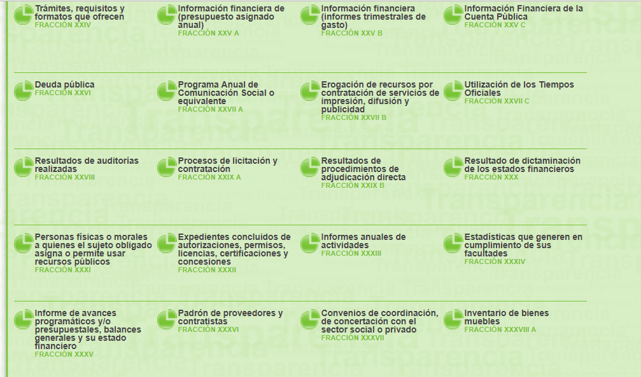

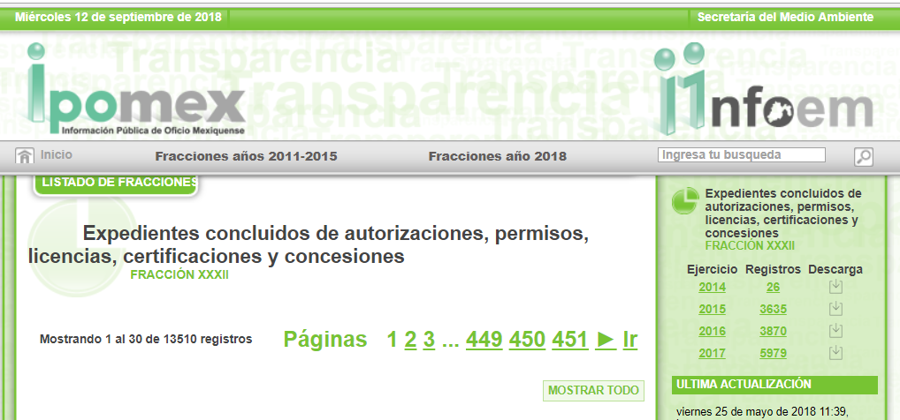
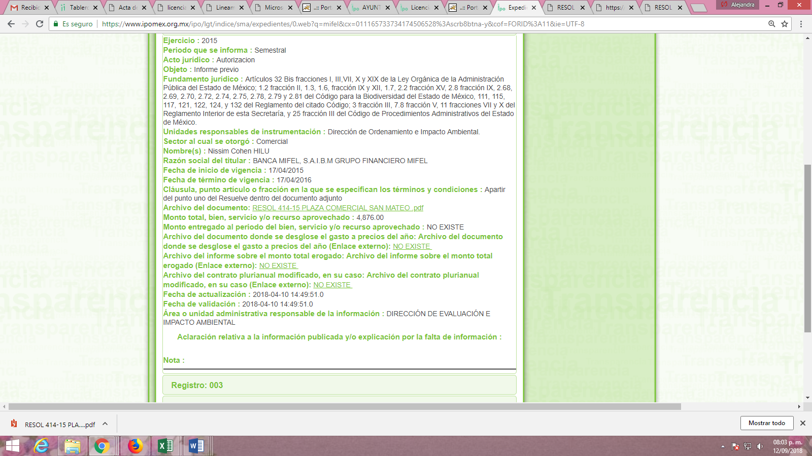
Destacando que la resolución que aparece publicada en dicho portal electrónico corresponde a la misma que adjuntó el particular al recurso de revisión de mérito; por lo que a fin de evitar reproducciones innecesarias se evita su inserción en este párrafo, y en consecuencia se ordena respecto a este punto al SUJETO OBLIGADO a que emita un nuevo Acuerdo de Clasificación de la Información respecto de la licencia de construcción DLCA/739/2016 remitida en el Informe Justificado, debidamente fundado y motivado, ello en atención a lo establecido por el artículo 9, fracción I de la Ley de Transparencia y Acceso a la Información Pública del Estado de Mexica y Municipios, que fundamentalmente señala que se debe otorgar seguridad y certidumbre jurídica a los particulares con procedimientos verificables, fidedignos y confiables.
Por otra parte en relación a las solicitudes de información marcadas con los incisos b), c), y d), debe precisarse que el Titular de la Unidad de Transparencia del SUJETO OBLIGADO no acredita haber dado cumplimiento al procedimiento señalado en el artículo 162 de la de la Ley de Transparencia y Acceso a la Información Pública del Estado de México y Municipios, pues las Unidades de Transparencia deben garantizar que las solicitudes se turnen a todas las Áreas competentes que pudiesen contar con la información o deban tenerla de acuerdo a sus facultades, competencias y funciones, con el objeto de que realicen una búsqueda exhaustiva y razonable de la información solicitada.
Al respecto, es importante determinar en quién recae la figura de los Servidores Públicos Habilitados competentes, los cuales son los encargados dentro de las diversas unidades administrativas o áreas de los Sujeto Obligados, de apoyar, gestionar y entregar la información o datos personales que se ubiquen en la misma, a sus respectivas Unidades de Transparencia, en términos de lo dispuesto en los artículos 3 fracción XXXIX, 50, 51, 53 y 59 fracciones I, II y III, de la Ley de la materia, mismos que se transcriben a continuación:
“Artículo 3. Para los efectos de la presente Ley se entenderá por:
XXXIX. Servidor público habilitado: Persona encargada dentro de las diversas unidades administrativas o áreas del sujeto obligado, de apoyar, gestionar y entregar la información o datos personales que se ubiquen en la misma, a sus respectivas unidades de transparencia; respecto de las solicitudes presentadas y aportar en primera instancia el fundamento y motivación de la clasificación de la información;
…
Artículo 50. Los sujetos obligados contarán con un área responsable para la atención de las solicitudes de información, a la que se le denominará Unidad de Transparencia.
Artículo 51. Los sujetos obligados designaran a un responsable para atender la Unidad de Transparencia, quien fungirá como enlace entre éstos y los solicitantes. Dicha Unidad será la encargada de tramitar internamente la solicitud de información y tendrá la responsabilidad de verificar en cada caso que la misma no sea confidencial o reservada. Dicha Unidad contará con las facultades internas necesarias para gestionar la atención a las solicitudes de información en los términos de la Ley General y la presente Ley.
Artículo 53. Las Unidades de Transparencia tendrán las siguientes funciones:
I. Recabar, difundir y actualizar la información relativa a las obligaciones de transparencia comunes y específicas a la que se refiere la Ley General, esta Ley, la que determine el Instituto y las demás disposiciones de la materia, así como propiciar que las áreas la actualicen periódicamente conforme a la normatividad aplicable;
II. Recibir, tramitar y dar respuesta a las solicitudes de acceso a la información;
III. Auxiliar a los particulares en la elaboración de solicitudes de acceso a la información y, en su caso, orientarlos sobre los sujetos obligados competentes conforme a la normatividad aplicable;
IV. Realizar, con efectividad, los trámites internos necesarios para la atención de las solicitudes de acceso a la información;
V. Entregar, en su caso, a los particulares la información solicitada;
VI. Efectuar las notificaciones a los solicitantes;
VII. Proponer al Comité de Transparencia, los procedimientos internos que aseguren la mayor eficiencia en la gestión de las solicitudes de acceso a la información, conforme a la normatividad aplicable;
VIII. Proponer a quien preside el Comité de Transparencia, personal habilitado que sea necesario para recibir y dar trámite a las solicitudes de acceso a la información;
IX. Llevar un registro de las solicitudes de acceso a la información, sus respuestas, resultados, costos de reproducción y envío, resolución a los recursos de revisión que se hayan emitido en contra de sus respuestas y del cumplimiento de las mismas;
X. Presentar ante el Comité, el proyecto de clasificación de información;
XI. Promover e implementar políticas de transparencia proactiva procurando su accesibilidad;
XII. Fomentar la transparencia y accesibilidad al interior del sujeto obligado;
XIII. Hacer del conocimiento de la instancia competente la probable responsabilidad por el incumplimiento de las obligaciones previstas en la presente Ley; y
XIV. Las demás que resulten necesarias para facilitar el acceso a la información y aquellas que se desprenden de la presente Ley y demás disposiciones jurídicas aplicables.
Los sujetos obligados promoverán acuerdos con instituciones públicas especializadas que pudieran auxiliarse a entregar las respuestas a solicitudes de información, en la lengua indígena, braille o cualquier formato accesible correspondiente, en forma más eficiente.
Los sujetos obligados deberán implementar a través de las unidades de transparencia, progresivamente y conforme a sus previsiones, las medidas pertinentes para asegurar que el entorno físico de las instalaciones cuente con los ajustes razonables, con el objeto de proporcionar adecuada accesibilidad que otorgue las facilidades necesarias, así como establecer procedimientos para brindar asesoría y atención a las personas con discapacidad, a fin de que puedan consultar los sistemas que integran la Plataforma Nacional de Transparencia, presentar solicitudes de acceso a la información y facilitar su gestión e interponer los recursos que las leyes establezcan.
Artículo 59. Los servidores públicos habilitados tendrán las funciones siguientes:
I. Localizar la información que le solicite la Unidad de Transparencia;
II. Proporcionar la información que obre en los archivos y que le sea solicitada por la Unidad de Transparencia;
III. Apoyar a la Unidad de Transparencia en lo que esta le solicite para el cumplimiento de sus funciones;
…”
(Énfasis añadido)
De la normatividad en cita, se desprende que las Unidades de Transparencia, se erigen como el área responsable en cada Sujeto Obligado que tiene a su cargo la atención de las solicitudes de información que se realicen al amparo de la Ley. El responsable de dicha área funge como enlace entre el Sujeto Obligado y los solicitantes, y tiene bajo su responsabilidad el tramitar internamente la solicitud de información.
De tal manera que, si bien, el Titular de la Unidad de Transparencia no tiene bajo su resguardo el archivo que pudiese contener la documentación solicitada, sino que puede obrar en las distintas áreas que conforman la estructura del SUJETO OBLIGADO, es por ello que, debe turnar la solicitud al servidor público habilitado que tiene bajo su resguardo la misma. Los servidores públicos habilitados tienen como función, buscar, localizar y en su caso entregar la información solicitada.
Es por ello, que corresponde al Titular de la Unidad de Transparencia el garantizar que las solicitudes se turnen a todas las áreas competentes que puedan contar con la información, con el objeto de que se realice una búsqueda exhaustiva y razonable de la información solicitada.
Así, respecto de la información solicitada, se advierte que el Titular de la Unidad de Transparencia del SUJETO OBLIGADO, en términos del artículo 162 de la Ley de Transparencia y Acceso a la Información Pública del Estado de México y Municipios, debió solicitar la información requerida, de manera adicional a la Secretaría General de Movilidad Urbana y Vialidad.
En ese sentido, resulta importante traer a contexto el Reglamento del Libro Quinto del Código Administrativo del Estado De México que al respecto establece:
“Artículo 136. A la solicitud de dictamen de impacto regional se acompañarán:
…
X. Dictamen de incorporación e impacto vial que emitirá la Secretaría de Infraestructura.”
En el mismo sentido conviene señalar que el en Municipio el uso y la explotación de la vía pública y/o áreas de uso común en vialidades principales y de intenso flujo vehicular (como lo es la plaza y el estacionamiento del que se solicitó la información) se sujetaran al permiso o licencia o autorización respectivos tal como lo establece el artículo 61 del Bando Municipal de 2018; por lo que, de la interpretación armónica y sistemática a los preceptos legales que anteceden y ante la falta de pronunciamiento de parte del SUJETO OBLIGADO respecto a si posee o administra la información solicitada derivado del otorgamiento de la licencia de construcción requerida, este Órgano Garante en atención a lo establecido en los artículos 9 y 12 de la Ley de Transparencia y Acceso a la Información Pública del Estado de México y Municipios, determina ordenar al SUJETO OBLIGADO haga entrega del Dictamen de Incorporación e impacto vial expedido al inmueble referido en la licencia de construcción requerida de ser procedente en versión pública, en los términos en que ha quedado establecido con anterioridad.
Por lo que, para el caso de que derivado de la búsqueda exhaustiva y razonable no se localice el documento señalado en el párrafo anterior, por no haberse poseído o administrado, bastara con que EL SUJETO OBLIGADO lo haga de conocimiento al RECURRENTE al momento de dar cumplimiento a la presente resolución.
Así, resulta importante destacar que el presente recurso de revisión resulta procedente por encuadrar en el artículo 179, fracciones V y XII de la Ley de Transparencia y Acceso a la Información Pública del Estado de México y Municipios que a la letra rezan:
Artículo 179. El recurso de revisión es un medio de protección que la Ley otorga a los particulares, para hacer valer su derecho de acceso a la información pública, y procederá en contra de las siguientes causas:
…
V. La entrega de información incompleta;
…
XII. La falta, deficiencia o insuficiencia de la fundamentación y/o motivación de la respuesta; y
…” (Sic)
En consecuencia, el Pleno de este Instituto, en términos de lo dispuesto en el artículo 186, fracción III de la Ley de Transparencia y Acceso a la Información Pública del Estado de México y Municipios, determina REVOCAR la respuesta del SUJETO OBLIGADO, resultando esencialmente fundadas las razones o motivos de inconformidad expuestas por EL RECURRENTE toda vez que, refirió que la información solicitada le había sido entregada de manera incompleta.

Así, con fundamento en lo prescrito en los artículos 5, párrafos vigésimo, vigésimo primero y vigésimo segundo, fracciones IV y V de la Constitución Política del Estado Libre y Soberano de México; 2, fracción II, 29, 36, fracciones I y II, 176, 178, 179, 181, 185, fracción I, 186 y 188 de la Ley de Transparencia y Acceso a la Información Pública del Estado de México y Municipios, este Pleno:
R E S U E L V E
PRIMERO. Resultan fundadas las razones o motivos de inconformidad planteadas por EL RECURRENTE en términos del Considerando QUINTO de esta Resolución.
SEGUNDO. Se REVOCA la respuesta y se ordena al SUJETO OBLIGADO atienda la solicitud de información 00330/NAUCALPA/IP/2018 y haga entrega al RECURRENTE, vía EL SAIMEX en términos del Considerando QUINTO de esta resolución, conste lo siguiente:
“a) El Acuerdo de Clasificación de la Información respecto de la licencia de construcción DLCA/739/2016 remitida en el Informe Justificado, debidamente fundado y motivado.

b) Previa búsqueda exhaustiva y razonable, el dictamen de incorporación e impacto vial expedido al inmueble de referencia, de ser procedente en versión pública.

Debiendo notificar al RECURRENTE el Acuerdo de Clasificación de la información que al respecto emita el Comité de Transparencia con motivo de la versión pública.

Para el caso que derivado de la búsqueda exhaustiva y razonable no se localice la documentación que se ordena en el inciso b)por no haberse poseído o administrado, bastará con que se pronuncie al respecto.”
TERCERO. Notifíquese al Titular de la Unidad de Transparencia del SUJETO OBLIGADO, para que conforme a los artículos 186 último párrafo y 189 párrafo segundo de la Ley de Transparencia y Acceso a la Información Pública del Estado de México y Municipios, dé cumplimiento a lo ordenado dentro del plazo de diez días hábiles, debiendo informar a este Instituto en un plazo de tres días hábiles siguientes sobre el cumplimiento dado a la presente resolución.
CUARTO. Notifíquese al RECURRENTE la presente resolución.
QUINTO. Hágase del conocimiento del RECURRENTE que de conformidad con lo establecido en el artículo 196 de la Ley de Transparencia y Acceso a la Información Pública del Estado de México y Municipios, podrá impugnar la presente resolución vía Juicio de Amparo en los términos de las leyes aplicables.
ASÍ LO RESUELVE, POR UNANIMIDAD DE VOTOS, EL PLENO DEL INSTITUTO DE TRANSPARENCIA, ACCESO A LA INFORMACIÓN PÚBLICA Y PROTECCIÓN DE DATOS PERSONALES DEL ESTADO DE MÉXICO Y MUNICIPIOS, CONFORMADO POR LOS COMISIONADOS ZULEMA MARTÍNEZ SÁNCHEZ; EVA ABAID YAPUR; JOSÉ GUADALUPE LUNA HERNÁNDEZ EMITIENDO VOTO PARTICULAR; JAVIER MARTÍNEZ CRUZ Y LUIS GUSTAVO PARRA NORIEGA; EN LA TRIGÉSIMA QUINTA SESIÓN ORDINARIA CELEBRADA EL VEINTISÉIS DE SEPTIEMBRE DE DOS MIL DIECIOCHO, ANTE EL SECRETARIO TÉCNICO DEL PLENO, ALEXIS TAPIA RAMÍREZ.
Zulema Martínez Sánchez
Comisionada Presidenta
(RÚBRICA)

Eva Abaid Yapur  Comisionada  (RÚBRICA) | José Guadalupe Luna Hernández  Comisionado  (RÚBRICA)
Javier Martínez Cruz  Comisionado  (RÚBRICA) | Luis Gustavo Parra Noriega  Comisionado  (RÚBRICA)
Alexis Tapia Ramírez
Secretario Técnico del Pleno
(RÚBRICA)
Esta hoja corresponde a la resolución de fecha veintiséis de septiembre de dos mil dieciocho, emitida en el recurso de revisión número 02646/INFOEM/IP/RR/2018.
YSM/AMV

Artículo 61. El uso y explotación de la vía pública y/o áreas de uso común, vialidades principales y de intenso flujo vehicular para el ejercicio del comercio, se sujetará al permiso, licencia o autorización respectivos, lo que causará el pago de los derechos que establezca el Código Financiero y demás contribuciones correspondientes, previa solicitud que por escrito se formule a la autoridad competente, de conformidad con la normatividad aplicable.

